АЛЕКСЕЕВСКИЙ  РАЙОННЫЙ СОВЕТ  АЛЕКСЕЕВСКОГО  МУНИЦИПАЛЬНОГО РАЙОНА  РЕСПУБЛИКИ ТАТАРСТАН | 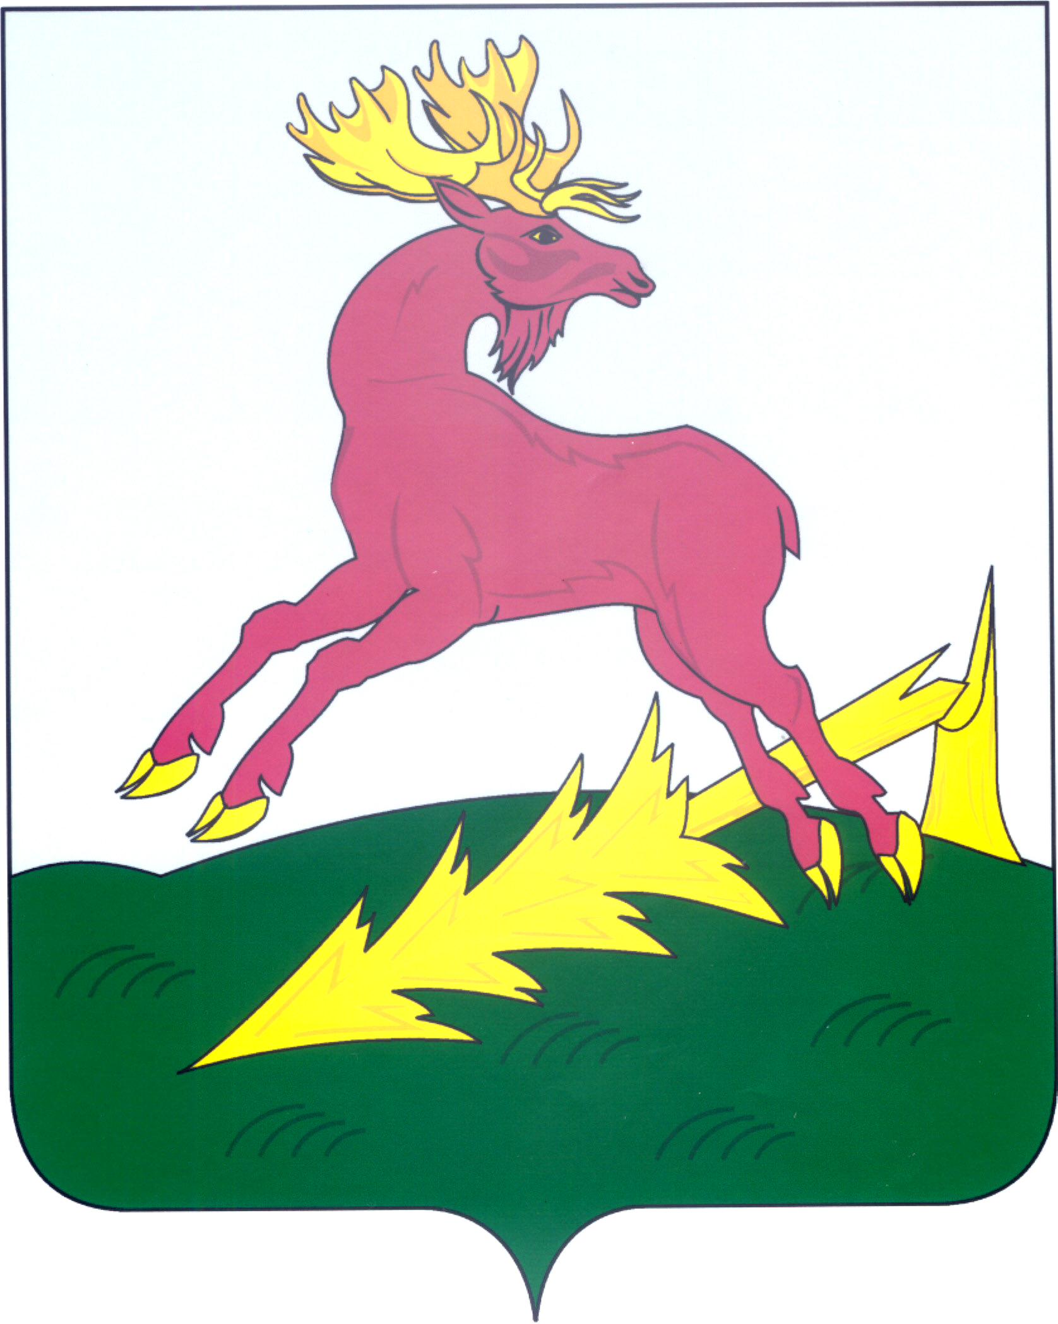 | ТАТАРСТАН РЕСПУБЛИКАСЫ  АЛЕКСЕЕВСК  МУНИЦИПАЛЬ РАЙОНЫНЫҢ  АЛЕКСЕЕВСК  РАЙОН СОВЕТЫ
РЕШЕНИЕ  21.05.2018 | п.г.т. Алексеевское | КАРАР  № 174

О внесении изменений в
Положение о муниципальной службе
в Алексеевском муниципальном районе
Республики Татарстан

В соответствии с положениями Федерального закона от 26.07.2017 № 192 «О внесении изменений в отдельные законодательные акты Российской Федерации» во исполнение представления прокуратуры Алексеевского района РТ от 31.03.2017 № 02-08-02-2018,

Совет Алексеевского муниципального района решил:

1. Внести изменение в Положение о муниципальной службе в Алексеевском муниципальном районе Республики Татарстан, утвержденное Решением Алексеевского районного Совета Алексеевского муниципального района Республики Татарстан от 11.07.2017 № 95, следующего содержания:
В разделе III в пункте 11.1 подпункт 10 дополнить словами « - в течение 10 лет со дня истечения срока, установленного для обжалования указанного заключения в призывную комиссию Республики Татарстан, а если указанное заключение и (или) решение призывной комиссии Республики Татарстан по жалобе гражданина на указанное заключение были обжалованы в суд, - в течение 10 лет со дня вступления в законную силу решения суда, которым признано, что права гражданина при вынесении указанного заключения и (или) решения призывной комиссии соответствующего Республики Татарстан по жалобе гражданина на указанное заключение не были нарушены.»;
2. Разместить настоящее решение на официальном сайте Алексеевского муниципального района, на портале правовой информации, а также на информационном стенде в здании Алексеевского районного Совета Алексеевского муниципального района Республики Татарстан
3. Контроль за исполнением настоящего решения оставляю за собой

Исполняющий обязанности
Главы Алексеевского
муниципального района,
Председателя Совета Г.В. Белова

